BÀI TẬP THỰC HÀNH LINUX

Bài 1: Bài tập về cat, touch,more và less
a. touch: tạo file mới (touch ten_file).
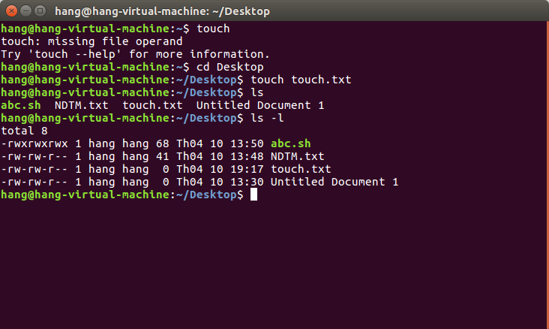
b. cat: Các công dụng của cat
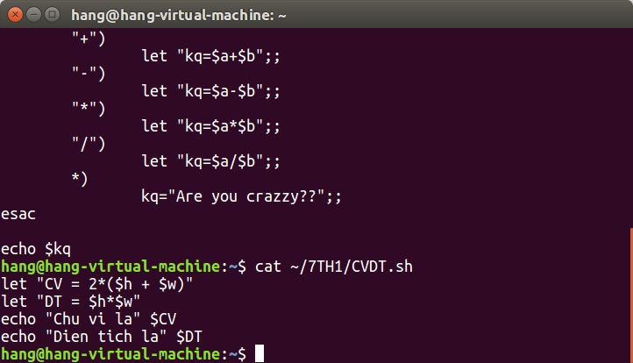
* Công dụng 1: Hiển thị nội dung một tập tin (CVDT.sh)
* Công dụng 2: Hiển thị nội dung tập tin với số dòng
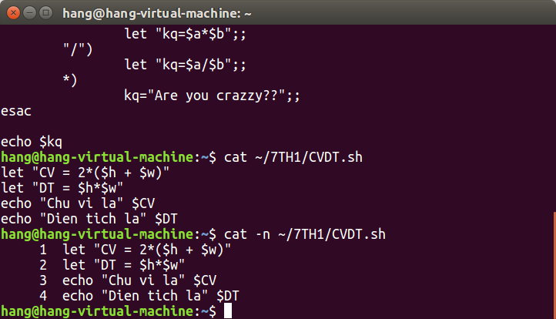
*Công dụng 3: Hiển thị nội dung nhiều tập tin
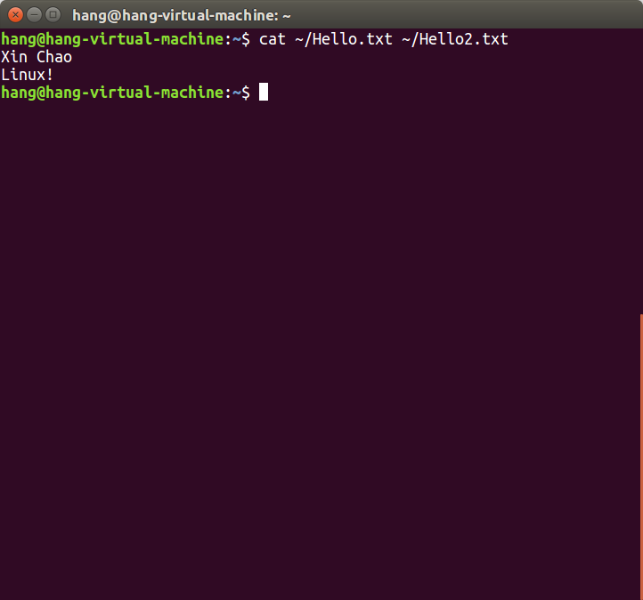
* Công dụng 4: Nối nội dung nhiều tập tin
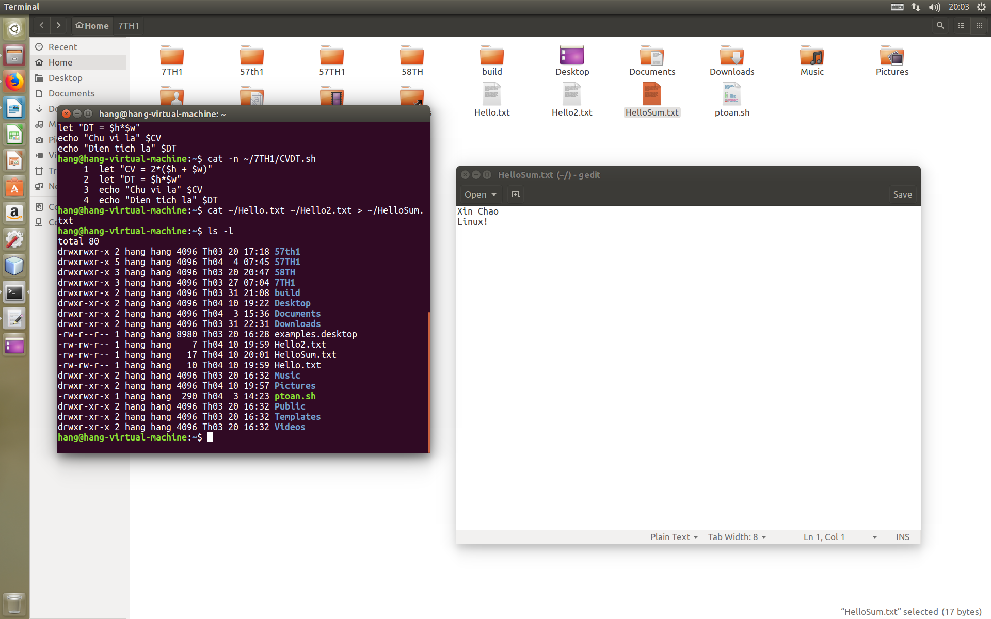
c. less và more
$ less tên_tập_tin; Lệnh less, vì không load cả file, nên rất phù hợp với file log dung lượng lớn.
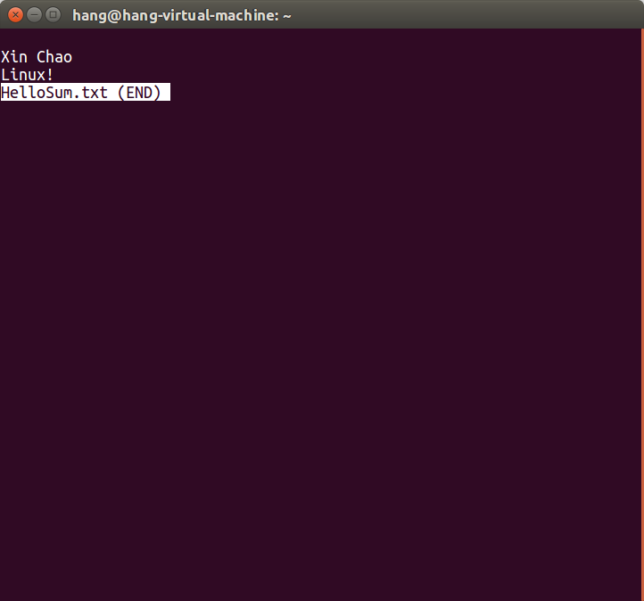
$ more tên_tập_tin; xem nội dung (không sửa đổi) một tập tin văn bản trên giao diện dòng lệnh theo trang.
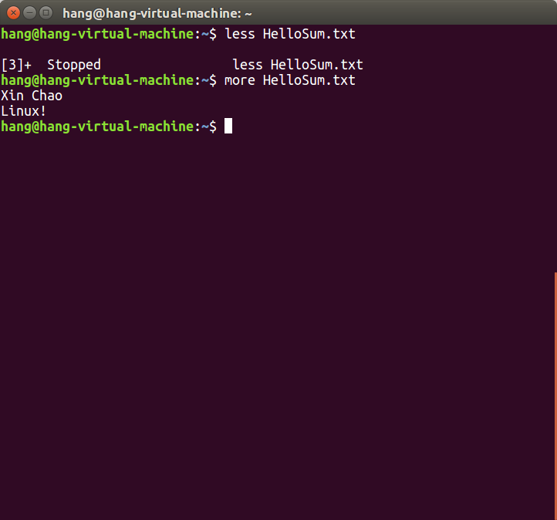
Bài 2: Bài tập về wc và sort
Lệnh wc (word count) cho phép bạn đếm số từ, số dòng, số ký tự trong một file dữ liệu. Bạn có thể sử dụng lệnh wc với các option:
- -l (line): đếm số dòng có trong file dữ liệu.
- -c (character): đếm số ký tự có trong file dữ liệu, nó đếm luôn ký tự khoảng trắng đó nha.
- -w (word): đếm số từ trong một file dữ liệu.
Lệnh sort cho phép chúng ta sắp xếp dữ liệu theo thứ tự bảng chữ cái alphabe. Nếu muốn sắp xếp thứ tự số thì chúng ta thêm option -n.
a. Hiển thị số lượng các từ trong một file text.
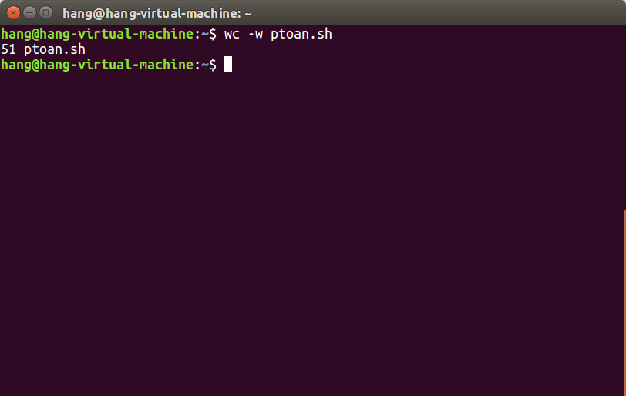
b. Hiển thị số dòng trong 1 file text
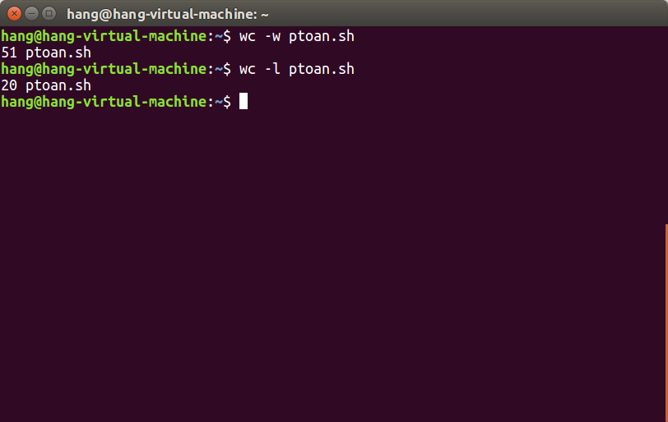
c. Hiển thị số ký tự trong một file text
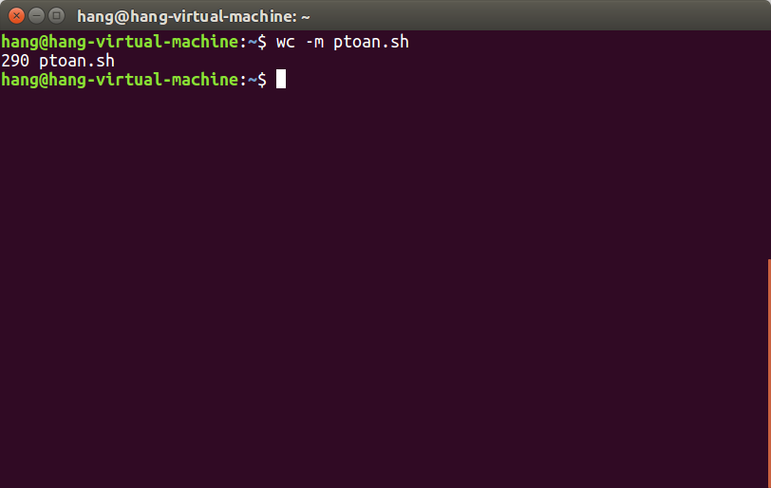
d. Hiển thị danh sách các file trong thư mục và sắp xếp kết quả trả lại theo thứ tự giảm dần/tăng dần.
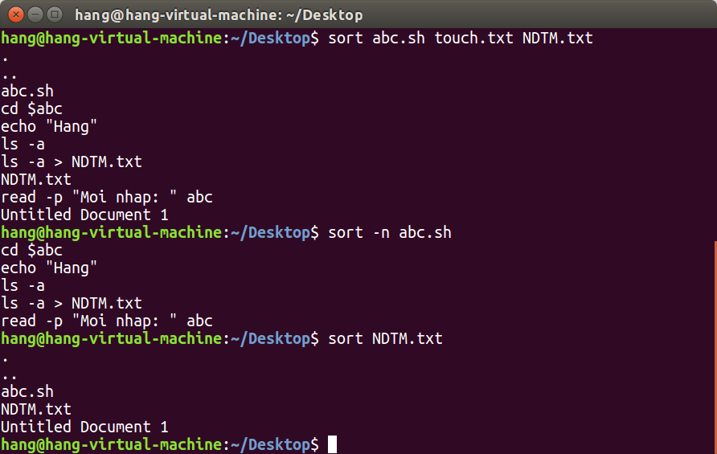
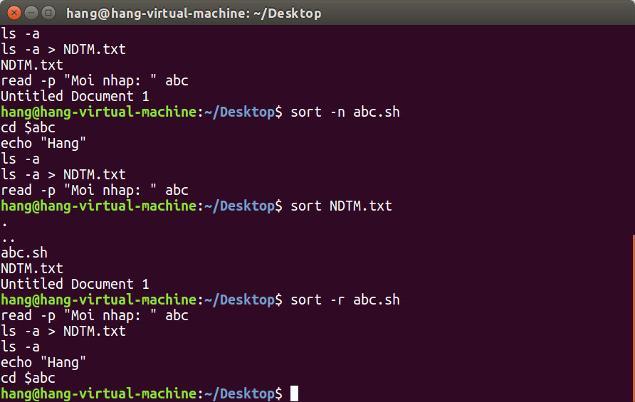

Bài 3: Bài tập về lệnh head, tail
a. Dùng lệnh cat xem /etc/passwd rồi copy tập tin passwd sang /mydir/mypasswords.txt
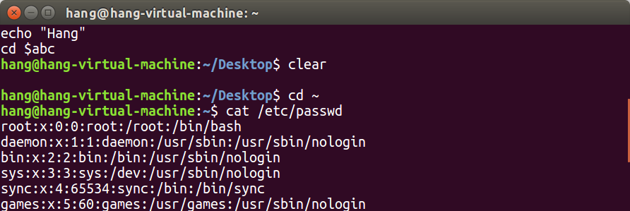
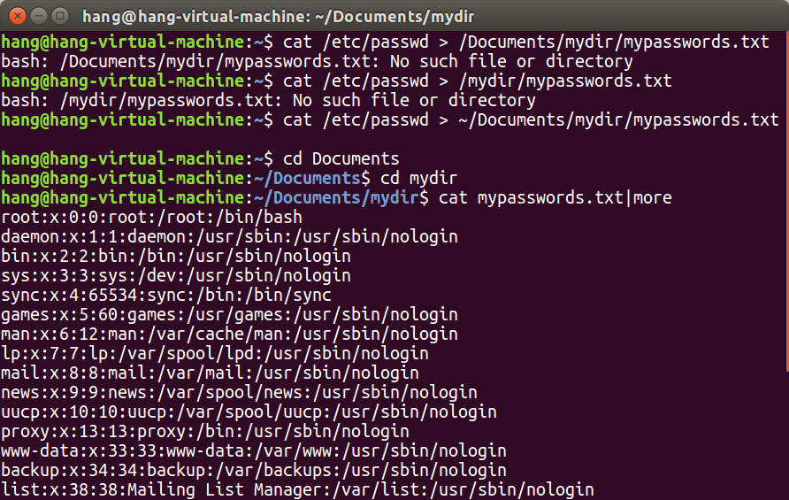
b. Dùng lệnh head cho biết thông tin về 3 user đầu trong mypasswords.txt
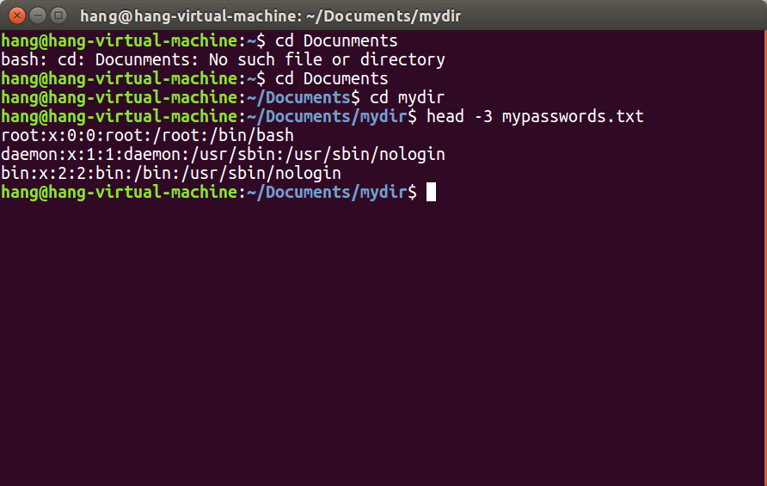
c. Dùng lệnh tail cho biết thông tin về 3 user cuối trong mypasswords.txt

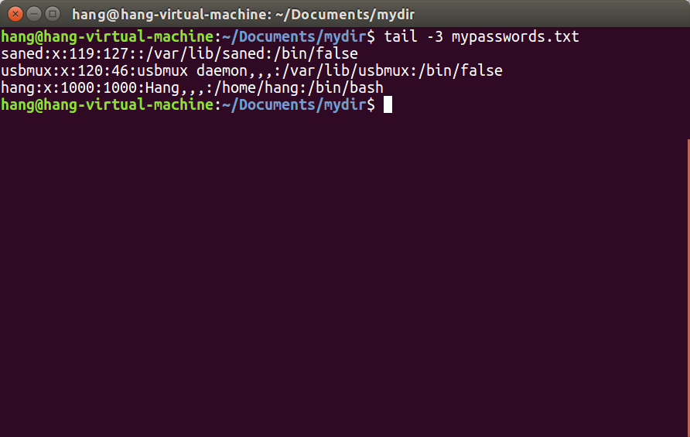
d. Trong3 lệnh trên lệnh tail sẽ cho ta biết thông tin user thứ 4 cho đến hết nếu dùng thêm lệnh wc để xác định số dòng của file.
e. Cho biết thông tin của user thứ 4 đến user thứ 15.
Giải thích: Đầu tiên ta xác định tổng số user trong file, sau đó dùng lệnh tail loại bỏ 3 user đầu → sau đó dùng lệnh head lấy các user thứ 4 đến user thứ 15 (tức 12 user tiếp theo của lệnh vừa rồi).

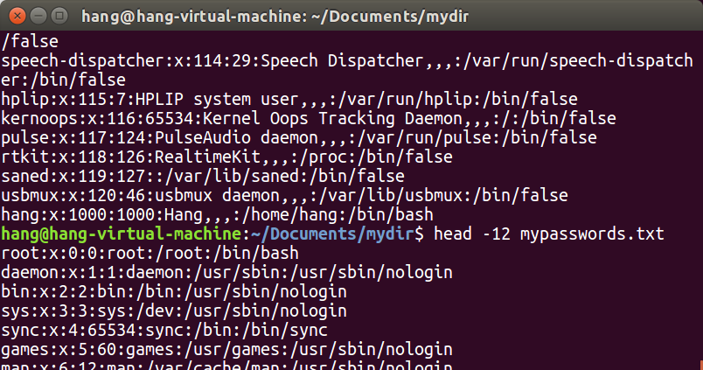
f. Sử dụng lệnh wc cho thích hợ để cho biết tổng số user trong mypasswords.txt

